

2016年第7期
（总第23期）

市争创全国文明城市指挥部办公室 2016年7月31日

【创建动态】

天长召开文明委全体会议暨争创全国文明城市

推 进 会

7月28日，我市召开文明委全体会议暨争创全国文明城市推进会，滁州市政协副主席、天长市委书记、市文明委主任金维加出席会议。
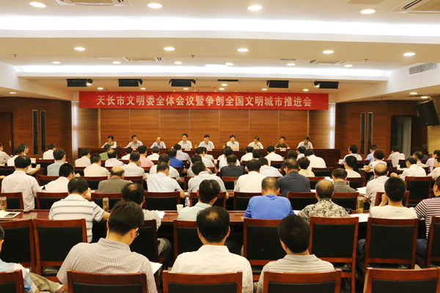
会上，市委书记金维加就做好文明创建工作提出四点要求：一是文明创建是大事，要高度重视。精神文明建设工作作为两大文明建设之一，中央的要求是“两手抓，两手都要硬”，我市作为全省5家提名城市之一，来之不易，必须创成；文明创建有利于促进经济社会发展，有助于提升城市品质和市民人文素养，让群众有获得感，也能增强城市的凝聚力和竞争力。二是文明创建是难事，要聚力攻坚。对照国家级文明城市标准，天长历史欠账较多，我们要迎难而上，抓督查、抓整改，一定要将欠账补上。三是文明创建是细事，要用心推动。要对照测评体系每项指标，从细节入手，做细群众工作，做细城市规划建设管理工作，用心推动，用心落实。四是文明创建是常事，要持之以恒。文明创建不是一朝一夕的工作，贵在坚持、贵在常态化，各单位要将文明创建工作融入到日常工作中，持之以恒，持续推进。
会议现场

天长文明创建“包区联户”深入推动“两学一做”

为进一步发挥广大党员的先锋模范作用，推进文明社区创建工作，天长市委决定，从今年7月开始到明年年底，组织市直单位党员、干部深入社区开展创建文明城市“包区联户，共创共享”当先锋树新风活动。明确1-2位市领导联系一个社区，同时明确4-5个市直单位包一个社区，每名市领导、单位主要负责人联系不少于5户社区居民，重点开展六项活动。
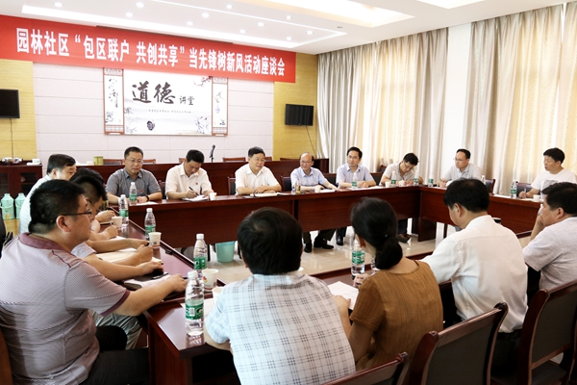
提供力所能及的帮扶，开展文明社区创建活动。以社区环境绿化、净化、美化为目标，组织单位干部、职工和社区群众共同参与背街小巷、居民小区(无物业)环境卫生综合整治。提供一定物力财力支持，全面加强社区活动场所建设、基础设施建设及周边环境美化工作，使结对社区公共设施齐全、功能完备，让社区居民享受优美舒适的工作、生活环境。
市委书记金维加与居民代表和社区干部进行座谈

开展“亮身份、作承诺、当先锋、树形象”活动，推进“两学一做”落到实处。按“两学一做”学习教育有关要求，市直各单位与社区党组织加强协调对接，组织机关党员到居住地所在社区报到服务。开展“送党课进基层”活动，市级领导干部到联系社区上党课或与社区党员开展一次座谈，指导联系社区党组织扎实开展好“两学一做”学习教育，把联系点打造成示范点。
每月组织一次志愿服务活动，推进社区公益事业发展。市直各单位及时组建党员干部志愿服务队，广泛开展“党员带头·志愿先锋”主题活动，结合社区小区实际，经常性的开展帮困助学、赈灾募捐、关爱空巢老人、关心留守儿童、关注残疾人等志愿服务活动。
每月组织一次群众性创建活动，丰富居民精神文化生活。积极开展好文明家庭、文明楼栋、文明小区等评比创建活动。并结合社区实际，开展好“五进社区”（文化、环保、法律、卫生、消防）活动。精心设计好群众喜闻乐见的精神文明创建活动，倡导文明健康的社区新风尚，让文明健康科学的生活方式走入寻常百姓家庭。
每季度组织一次走访活动，切实解决居民实际困难。党员干部深入社区居民户，广泛开展访民情、听民意、讲文明、树新风活动，大力宣传争创全国文明城市相关知识，引导群众改变不文明陋习，共同提高文明素养和道德修养。
每季度组织一次基层宣讲活动，开展经常性文明市民教育。依托市民学校和道德讲堂，紧扣“争当文明市民，共创文明城市”这一主题，以提高社区居民素质为重点，开展关于社会道德、职业道德、家庭美德和个人品德教育。开展向时代楷模、道德模范、身边好人、优秀党员、最美人物、凡人善举的学习宣讲活动。

天长突出“三抓”推进城市社区小区环境专项整治
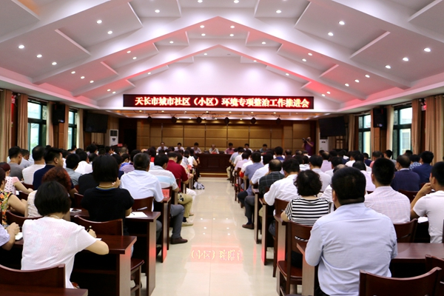
7月15日，天长市召开由市直各单位分管负责人，各住宅小区物业负责人，各社区书记、主任、文明创建联络员参加的城市社区（小区）环境专项整治推进会。市委常委、宣传部长张宏生参加了会议，并就如何推进城市社区（小区）环境专项整治提出三点意见：一是抓好社区创建季度考核，确保专项整治工作取得实效。专项整治工作要取得实效，社区干部是关键，城市社区管委会要按照文明创建考核评比细则，严格按季度考核，及时进行奖励兑现，对考核不合格的，严肃进行问责问效。二是抓好文明物业小区评比，促进物业管理水平的提升。有资质物业服务的小区，应严格按照物业法律政策法规和有关管理文件的规定和要求以及对照该项目委托服务的合同约定，扎实做好各项管理和服务工作，全面开展小区环境卫生综合整治工作，重点做好楼道杂物、毁绿种菜、牛皮癣、车辆乱停放堵塞消防通道等整治工作。三是抓好包区联户活动，形成城市社区（小区）环境专项整治的合力。市委决定，从今年开始到明年年底，组织市直各单位机关党员、干部深入社区开展创建文明城市“包区联户，共创共享”当先锋树新风活动，明确1-2位市领导联系一个社区，4-5个市直单位包一个社区，这是各市直单位党组织开展“两学一做”活动的主要载体，各社区要主动对接，按照时间节点主动邀请联系社区的领导和市直单位。市直各单位要按照“包区联户，共创共享”当先锋树新风活动方案中六项活动要求，安排专人对接，精心组织机关党员干部参与城市社区（小区）环境专项整治和各项文明创建活动。
会上市文明办、市直工委、国土局、城市社区管委会主要负责人宣读了有关文件并进行了工作布置。两个物业企业经理、两个社区书记作了表态性发言。
天长市召开志愿服务工作总结表彰暨业务培训会

7月22日上午，天长市志愿服务工作总结表彰暨业务培训会在该市市委党校举办，市直各单位、各镇、城市社区等100多家单位共180余人参加了此次会议，会议邀请了全国文明城市创建结对帮扶城市马鞍山市文明办创建专家为培训会授课，市委常委、宣传部长张宏生出席会议并讲话。
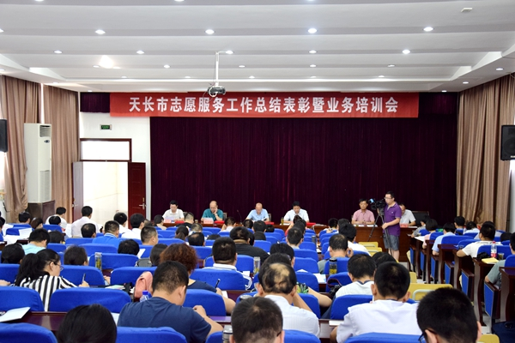
会上，张宏生从健全组织、登记注册、建章立制、丰富载体、选树品牌等方面回顾了2015年以来全市志愿服务工作的开展情况，并对下一步志愿服务工作提出了要求：一是提高认识、统一思想，不断增强开展志愿服务活动的紧迫感和责任感；二是强力推进、立足社区，不断开展丰富多彩的志愿服务活动；三是完善机制、创新方法，推动志愿服务工作再上新台阶。
马鞍山市文明办副主任王选京、志愿服务科科长巩风雷分别就中央、省志愿服务政策及马鞍山市志愿服务开展情况和全国文明城市测评体系中志愿服务工作具体标准及要求进行了精彩解读。
会议对2015年度全市志愿服务工作中涌现出的优秀志愿组织和优秀志愿者进行了表彰并颁发了荣誉证书。
天长市召开争创全国文明城市工作业务培训会

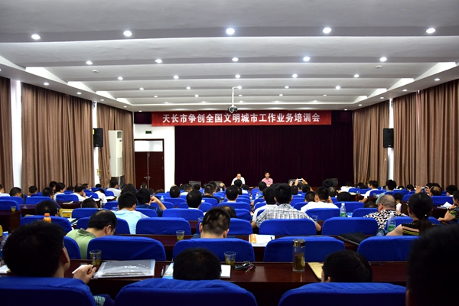
7月22日下午，天长市在市委党校召开了争创全国文明城市工作业务培训会，市直各单位、各镇、城市社区管委会等单位分管负责人、联络员共180多人参加了培训会议，培训会上，市创建办相关同志分别就创建工作机制及实地考察业务、网上申报及问卷调查业务和志愿服务工作进行了业务培训。

【文明播报】

★ 日前，从省文明办获悉，经省志愿服务专家委员会评选，2016年6月份安徽省十佳志愿服务优秀典型揭晓，天长市“蒲公英”志愿服务队入选“十佳”。该志愿服务队由社区党员干部带头于2013年7月成立，核心队员200多人，有助老、医疗、治安巡逻、应急救援等多支小分队，围绕群众关心的热点、难点问题开展各类志愿服务活动，累计服务2700余小时，为民办实事930件，受益群众达2154人次。
★ 7月8日上午，天长市遗体器官捐献者纪念碑落成仪式在该市福寿陵园举行，这是我省县级红十字会和滁州市红十字会首个遗体器官捐献者纪念碑。滁州市红十字会常务副会长刘航、天长市红十字会会长董学文和名誉副会长毕玲等领导出席了落成仪式。截至目前，我市已有18位市民成为光荣的遗体器官捐献志愿者。
★ 7月12日，天长市道德信贷工程联席会议第五次会议在该市商务中心召开。会上，联席会议各成员单位报告了近期道德信贷工作的授信、担保和用信等情况。文明办负责同志对全省道德信贷现场会在天长召开的各项准备工作进行了分解布置。据悉，截止目前，天长已向104名各级“好人”和道德模范进行了评级授信，授信金额达1.95亿元。
★ 7月29日，2016年第二季度“天长好人”评选投票工作会议召开。经过各地各部门层层推荐，审核把关，公示推报，共产生了第二季度“天长好人”33名候选人，经评委现场投票评选，产生了20名初步人选。

报：省文明办、滁州市文明办，市几个班子领导
发：各镇、天长街道，市直各单位。

